ABC-Welt

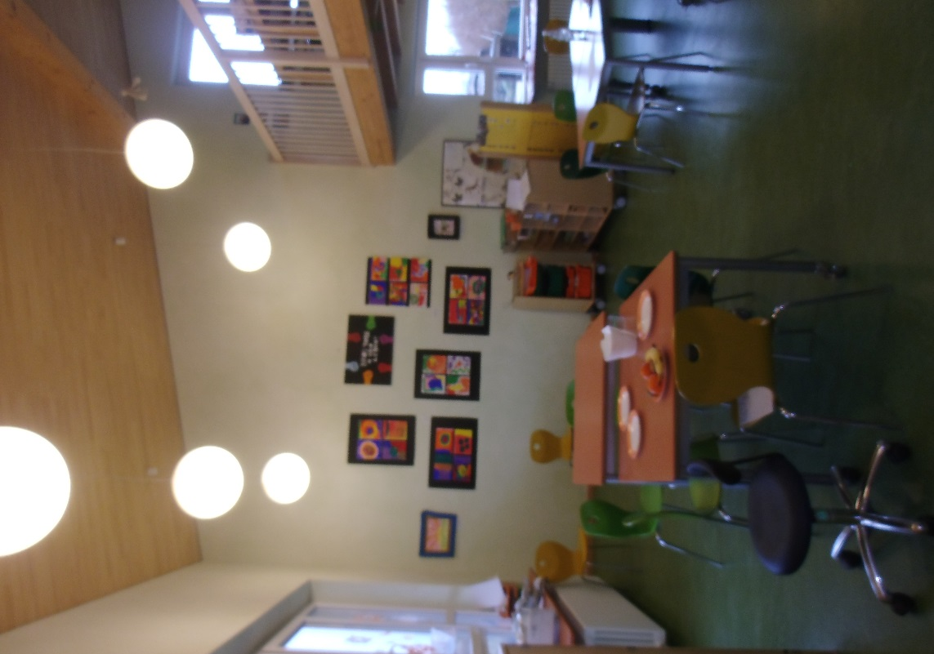
Die ABC-Welt ist vormittags für alle Kinder offen, die sich für ein gemeinsames Tischspiel oder ein Puzzle zurückziehen möchten. In ruhiger Atmosphäre haben sie so die Möglichkeit sich zu konzentrieren und ihre eigenen kognitiven Fähigkeiten zu erproben und zu verbessern.

„Was wird in der ABC-Welt gefördert?“
- Mengen, Zahlenverständnis
- Sprachentwicklung (benennen von Gegenständen, Ziffern etc.)
- Gestalten erkennen/sortieren/klassifizieren und einbinden in bestehende Formen (z.B. mit einem Puzzle)
- Augen-Hand Koordination
- Erlernen von Methoden (durch verschiedene Lösungsstrategien beim Spielen)
- Konzentrationsfähigkeit (ausdauerndes fokussieren auf ein Spiel und deren Regeln)
- Teamfähigkeit (Absprachen treffen oder gemeinsame Vorgehensweisen aushandeln)
- Eine resiliente Haltung (das Kennenlernen von schwierigen Lernsituationen und deren Bewältigungsmöglichkeiten)

